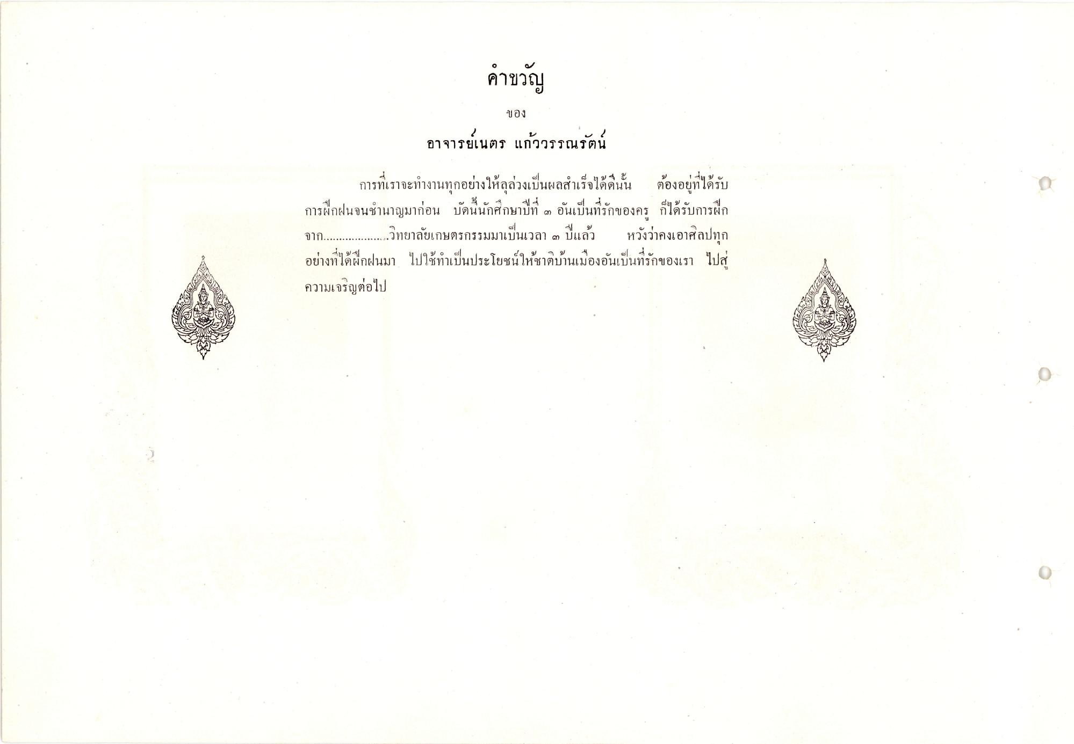
คําขวัญ
ของ
อาจารย์เนตร แก้ววรรณรัตน์
กาว
ข 1 du : ตองอ โดรา
การทเร
บนพลส เรจ ไดดนน
duๆ ข คร กเดรบก รผก
การ
(
บดน เนกศกษาบท ๓ อนเบนทรก
การที่เราจะทํางานทุกอย่างให้ลุล่วงเป็นผลสําเร็จได้ดีนั้น ต้องอยู่ที่ได้รับ การฝึกฝนจนชํานาญมาก่อน บัดนี้นักศึกษาปีที่ ๓ อันเป็นที่รักของครู ที่ได้รับการฝึก จาก......วิทยาลัยเกษตรกรรมมาเป็นเวลา ๓ ปีแล้ว หวังว่าคงเอาศิลปทุก อย่างที่ได้ฝึกฝนมา ไปใช้ทําเป็นประโยชน์ให้ชาติบ้านเมืองอันเป็นที่รักของเรา ไปสู่ ความเจริญต่อไป
จาก
ยเกษตร
มาเบนเว
3 ๓) บเเลว
9
ข ๐ ๘ ชทาเบ
อยางทน
ร
เหชาตบานเมอ
บนทร
งเรา

